三、人际关系

1．绘制自己的人际关系地图
人际关系地图可以帮助探索自己的人际关系现状，并规划未来的人际关系发展。在活动过程中，每个同学都享有各自的隐私，在绘制过程中请专注于自己的人际关系地图。绘制完成后，可选择自己想要分享的部分与他人探讨。
整个绘制活动分为两个部分。第一部分：请先把自己画在纸的中间，然后再想象一下，你会邀请谁进入你的人际关系地图（你很重视的关系，也可能是你会被影响的关系。有可能是正向的影响，也有可能是负向的影响）。比如说你的父母、你的好友、你的同学。他们和你心理上的距离是怎样的？请按照他们与你关系的远近画上他们的位置。你可以根据自己的意愿在他/她周围写上名字、昵称，或者不写也可以。所用符号如下所示：
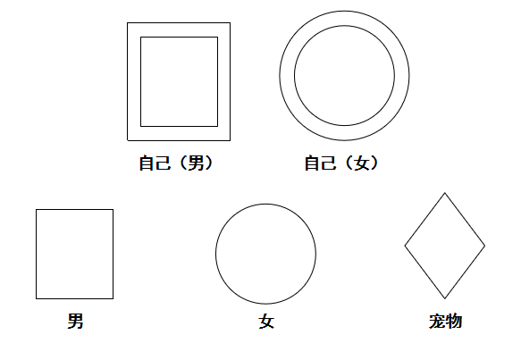
你可以试着问自己这些问题：地图里面有几位男性，有几位女性？有没有宠物的加入？除了家人同学，还有其他人吗？体会一下，你在自己关系圈的中心，这个感觉是怎样的？
第二部分：在你和他/她之间，画上你对这段关系的主观感受线。其中，亲近线根据亲近感的强烈程度最多画三根。冲突线根据冲突感的强烈程度最多画两根。相应的符号如下所示：
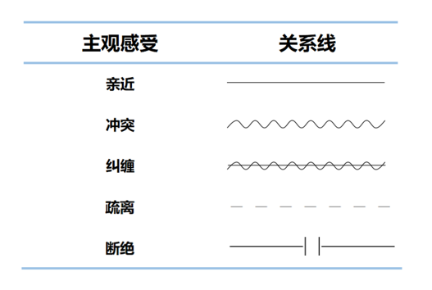
你可以试着问自己这些问题：地图中，哪种关系线最多？哪种关系线最少？如果画了家人，他们和你的距离是近是远？有人比家人更亲近吗？
全部画完了以后的参考讨论题：当你看着你的人际地图，你有哪些发现或体会？有哪些关系你觉得可以继续延续到未来？如果在你毕业时，这份人际地图可以有3个变化，你希望是哪3个？你可以做些什么来实现上述第2、第3题的目标？

2．讨论：课程中有哪些方法可以帮你在大学里认识更多的人？如何与原来不喜欢的人友好相处？

